Meeting Beveren 4/09/2011.
Op 4 september namen we met enkele atleten deel aan de wedstrijd in Beveren. Er werd gevreesd voor regenbuien, maar het bleef verrassend de hele dag droog. De opkomst was kleiner dan anders, deels door de Ronde van Kalfort, waarvan de laatste wedstrijd pas zaterdag werd gelopen.
Bij de benjamins mochten we supporteren voor drie meisjes. Rande Vleminckx nam deel aan hoogspringen en kogelstoten (zij had al een weekje lopen erop zitten in de Ronde van Kalfort). Bij het hoogspringen sprong ze net niet haar record. Ze eindigde op 0.93m en werd daarmee knap 8e. Ook bij het kogelstoten werd ze van de grote groep benjamins 8e, ze stootte de kogel 6.29 ver.
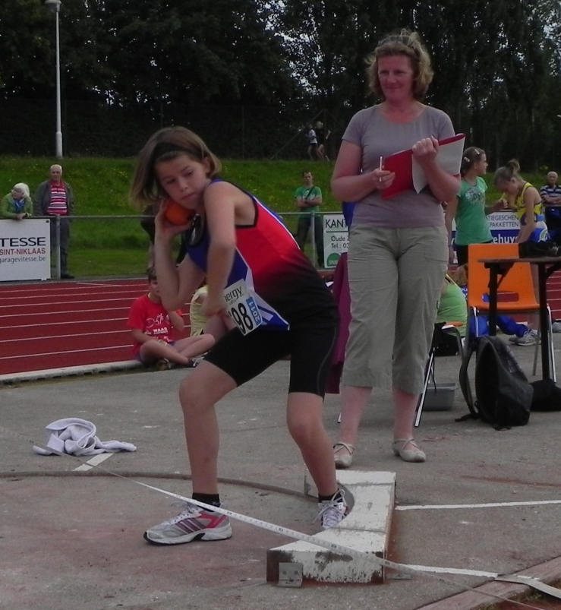
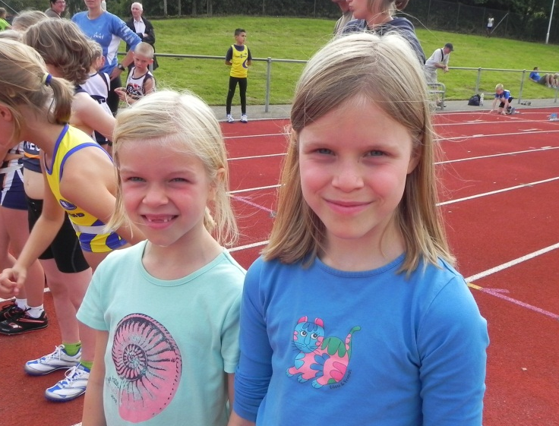
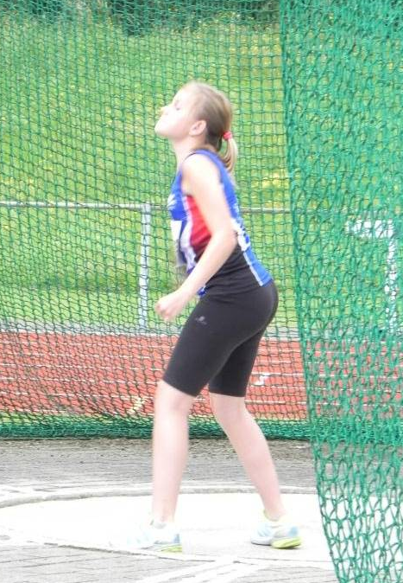
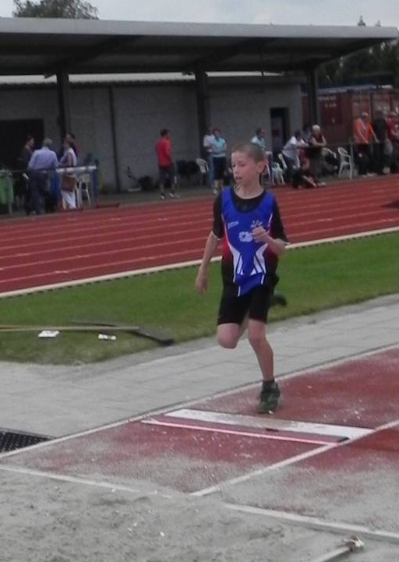
Vervolgens kwamen ook de zusjes Maerivoet in actie. Ze liepen beiden de 60 en de 600 meter. Op de 60 liep oudste zus Alina meteen al een tijd van 10.38, en werd daarmee 10e. Ook Helena deed het goed met een tijd van 12.17. Op de 600m was het bang afwachten hoe de twee meisjes met die afstand om zouden gaan. Alina liet het alvast niet aan haar hart komen: 2.25. 47. Ook jongste zusje Helena hield vol en liep de 600 uit in 2.46.25.
Bij de pupillen begon Janne Huybrechts met het discuswerpen, haar debuut op dit nummer op wedstrijd. Ze verbeterde met elke worp, en wierp uiteindelijk 13.59, en werd daarmee mooi 13e. Bij de 60m was Janne toch wat teleurgesteld, met de 11.09 die ze liep. Ze is echter lang geblesseerd geweest, en we zijn er zeker van dat haar tijden de komende jaren verbeteren. Thomas Van Hemelrijk kreeg jammer genoeg maar twee beurten bij het verspingen. Hij werd van een groot aantal pupillen 18e, met een sprong van 3.33m. Op de 60m kwam Thomas met een glimlach terug want hij zette hij een heel sterke tijd neer, 9.45.
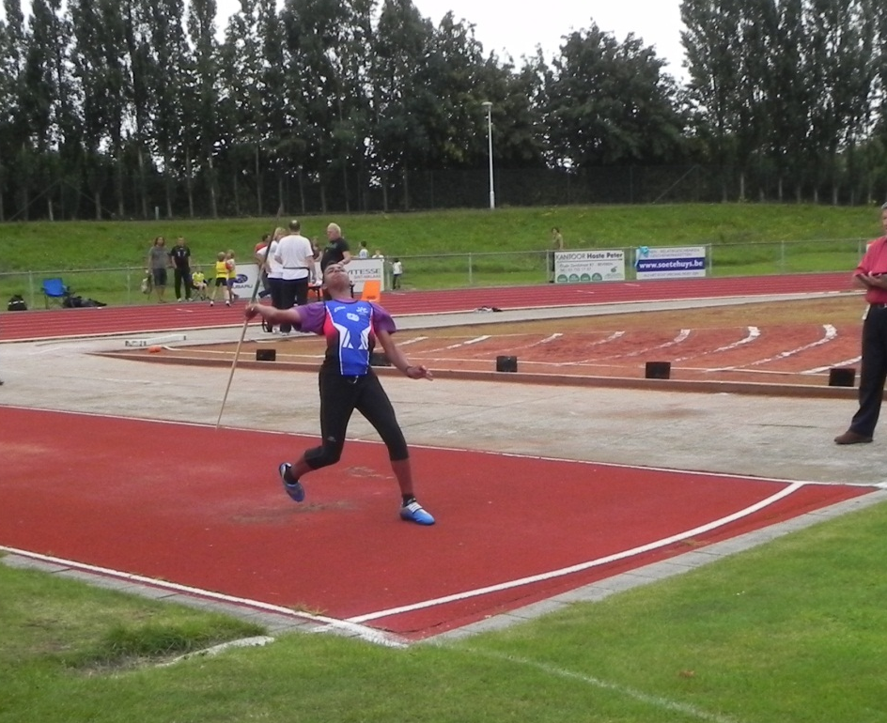
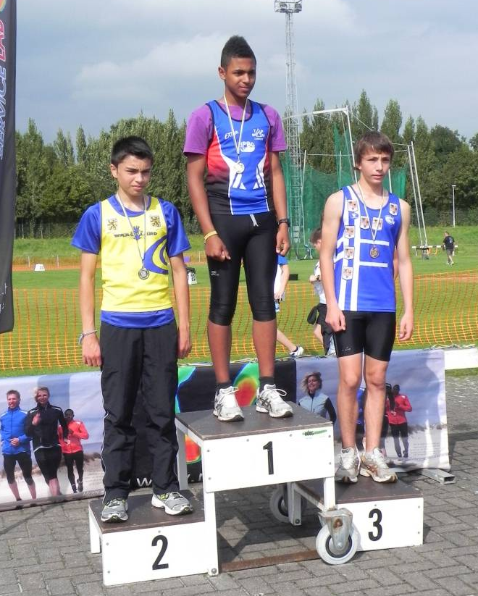
De enige miniem was Joaquim Fatoïchan. Hij wou vooral een laatste keer testen voor het jeugdcriterium in Nijvel, zodat hij de juiste nummers zou kiezen bij de inschrijving. Hij startte de dag met speerwerpen, waar hij zijn worp verbeterde tot 37.61m en mocht daarmee bovenaan op het podium kruipen. Vervolgens nam hij deel aan de 80m. Hij kon niet volop lopen wegens spierpijn, maar liep toch zijn P.R.: 10.59. Hij won hiermee ook de 60 meter sprint. Joaquim besloot vervolgens zijn wedstrijd in Nijvel niet in gevaar te brengen en meldde zich af bij het discuswerpen.

